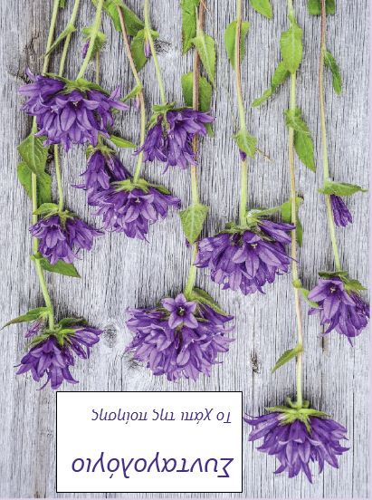

**Ενδείκνυται για**

**έντονη βίωση της αποτυχίας**

**Πιθανές παρενέργειες:**

* **Συναισθηματική ανάκαμψη**
* **Επαναξιολόγηση καταστάσεων**
* **Απόκτηση αυτοεκτίμησης**

**Να φυλάσσεται στο πιο κεντρικό μέρος του μυαλού σας**

**Α**ν νομίζεις ότι δεν έχεις κάνει τίποτε σωστό στη

ζωή σου, αν δεν μπορείς να διακρίνεις τη φωτεινή

πλευρά των πραγμάτων και αισθάνεσαι

αποτυχημένος/η

**Σ**ου προτείνω ως βάλσαμο τους στίχους:

**«Κι αν είσαι στο σκαλί το πρώτο, πρέπει**

**να ‘σαι υπερήφανος κ’ ευτυχισμένος.**

**Εδώ που έφθασες, λίγο δεν είναι·**

**τόσο που έκαμες, μεγάλη δόξα.**

**Κι αυτό ακόμη το σκαλί το πρώτο**

**πολύ από τον κοινό τον κόσμο απέχει.»**

Δημιουργός: Κωνσταντίνος Καβάφης

Συνταγογράφηση:

**Εγκεκριμένο από τη Λέσχη Ανάγνωσης & Δημιουργικής Γραφής του 4ου Γυμ/σιου**